KATEDRA BADAŃ FILOLOGICZNYCH „WSCHÓD – ZACHÓD”
WYDZIAŁ FILOLOGICZNY UNIWERSYTETU W BIAŁYMSTOKU
KSIĄŻNICA PODLASKA IM. ŁUKASZA GÓRNICKIEGO
STOWARZYSZENIE NAUKOWE „OIKOUMENE”
mają zaszczyt zaprosić na:
IX Międzynarodową Konferencję Naukową
Żydzi Wschodniej Polski. Seria II:
ŻYDZI EUROPY ŚRODKOWO-WSCHODNIEJ
Konferencja odbędzie się w dniach 18 – 19 maja 2020 roku
(poniedziałek, wtorek)
na Wydziale Filologicznym Uniwersytetu w Białymstoku
oraz w Książnicy Podlaskiej im. Łukasza Górnickiego.

Patronem tegorocznej Konferencji są:

DZIECI BIAŁOSTOCKIEGO GETTA (1941–1943)

Konferencja skupi się na analizie szczegółowego zagadnienia, które ujęliśmy w formule:

DZIECKO ŻYDOWSKIE.
OBRAZY – ŚWIADECTWA – UWARUNKOWANIA KULTUROWE

Szczegółowe zagadnienia badawcze:
– Dziecko żydowskie Europy-Wschodniej w przedstawieniach literackich i artystycznych.
– Przemiany miejsca i obrazu dziecka żydowskiego w kulturze od czasów najdawniejszych po XX wiek.
– Dzieci żydowskie i historia Europy Środkowo-Wschodniej.
– Dziecko w sztetlu, dziecko w getcie.
– Dzieci białostockiego getta (1941–1943).
– Ikonografia dziecka żydowskiego w Polsce i krajach sąsiednich.
– Religijne, kulturowe, historyczne, językowe konteksty przedstawień postaci dziecka żydowskiego.
– Teksty kultury tworzone przez dzieci, teksty o dzieciach pisane przez dorosłych.
– Dziecko żydowskie jako emigrant, imigrant, przesiedleniec.
– Żeńskie i męskie aspekty społecznego funkcjonowania dzieci żydowskich.
– Dziecko żydowskie Białegostoku, Podlasia, Wielkiego Księstwa Litewskiego.

Gorąco zapraszamy Państwa do wygłoszenia referatów, do dyskusji!
Mile widziane pokazy materiałów audiowizualnych.
* * *

Uczestnicy powinni opłacić wpisowe w wysokości 350 zł [o numerze konta poinformujemy w osobnym liście]. Wpisowe dla osób z Białegostoku: 200 zł. W ramach wpisowego zapewniamy catering i druk materiałów pokonferencyjnych.
Referentom nie zapewniamy noclegu, wyżywienia, zwrotu kosztów podróży.

W ramach wpisowego 2 dnia Konferencji przewidziana jest wycieczka, połączona ze zwiedzaniem pamiątek kultury żydowskiej. Referenci otrzymają tom z ubiegłorocznej VIII Konferencji.

Materiały z sesji w roku 2020 zostaną opublikowane w Naukowej Serii Wydawniczej „Colloquia Orientalia Bialostocensia”(jako 9 tom „Studiów Żydowskich”), wydawanej przez Książnicę Podlaską oraz Katedrę Badań Filologicznych „Wschód – Zachód”.

Na Państwa zgłoszenia czekamy do 30 marca 2020 roku. Prosimy je – wraz z krótkim abstraktem – przesyłać pocztą na adres Komitetu Organizacyjnego lub na poniższy adres mailowy:
jlawski@wp.pl

W razie jakichkolwiek pytań prosimy o kontakt mailowy.

Serdecznie zapraszamy do Białegostoku!

• Prof. Jarosław Ławski, Katedra Badań Filologicznych „Wschód – Zachód”, Wydział Filologiczny UwB – Przewodniczący Komitetu Organizacyjnego
• Dyr. Jolanta Gadek – Książnica Podlaska im. Łukasza Górnickiego w Białymstoku
• Dr Grażyna Dawidowicz, VIII LO im. Króla Kazimierza Wielkiego w Białymstoku
• Dr Łukasz Zabielski, Stowarzyszenie Naukowe „Oikoumene”, Dział Naukowy Książnicy Podlaskiej im. Łukasza Górnickiego
• Dr hab. Anna Janicka, prof. UwB, Zakład Filologicznych Badań Interdyscyplinarnych
• Dr Kamil K. Pilichiewicz, Dział Naukowy Książnicy Podlaskiej im. Łukasza Górnickiego
• Mgr Ewelina Feldman-Kołodziejuk, Kolegium Literaturoznawstwa UwB

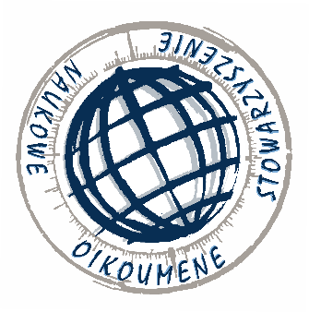


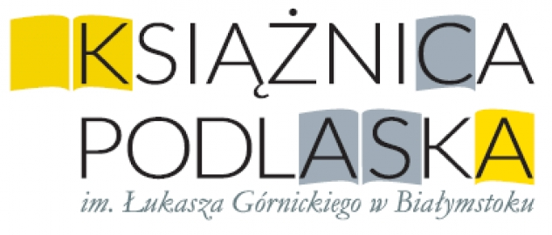

KOMITET ORGANIZACYJNY MKN „ŻYDZI WSCHODNIEJ POLSKI”
Seria IX:

Katedra Badań Filologicznych „Wschód – Zachód”
Wydział Filologiczny Uniwersytetu w Białymstoku
Plac NZS-u 1, 15-420 Białystok
Tel. +48 664 057 370 lub 85 745 74 68,
jlawski@wp.pl

